Месец на любовта във „Водния рай”
Насладете се на водните удоволствия с шампанско и ягоди!
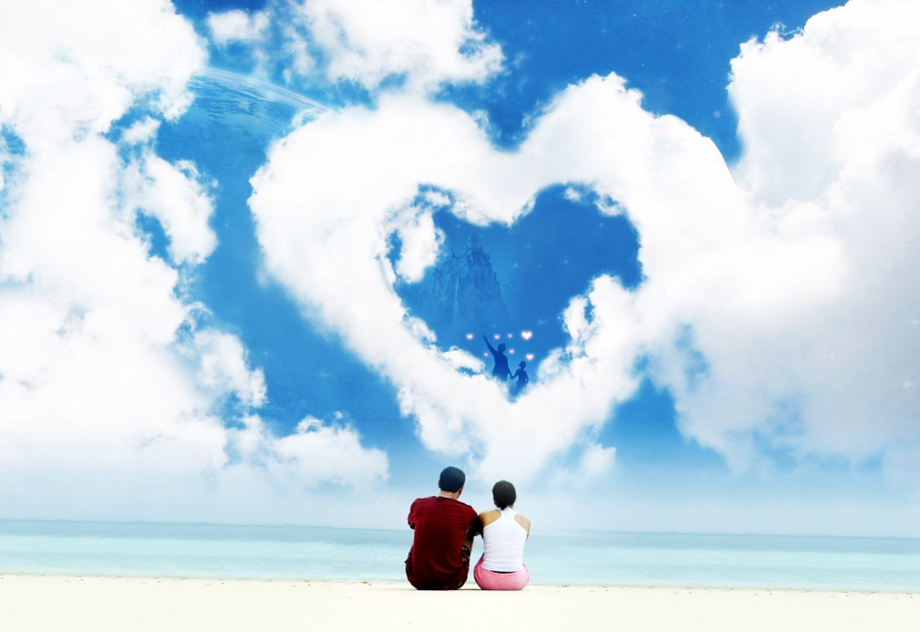
За цената от 352 евро (на човек в двойна стая), вие получавате:
- Двупосочен самолетен билет до Будапеща от София или Варна – всички такси включени;
- 2 нощувки със закуски в хотел Ramada Resort Budapest ****;
- Вечеря на свещи в основния ресторант на хотел Ramada Resort Budapest ****;
- Арома масаж за двама (20 минути) или вана с розово масло за двама с шампанско и ягоди;
- Безплатен достъп до водния парк AQUAWORLD всеки ден;
- Безплатен шатъл между хотела и Площада на героите;
- Безплатен безжичен интернет;
- Трансфер летище – хотел – летище.
Офертата е валидна за пътуване в периода 1-28 февруари 2011
За хотела:
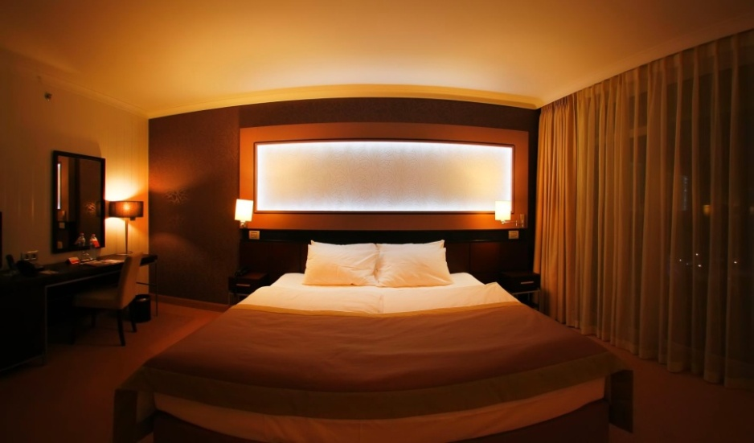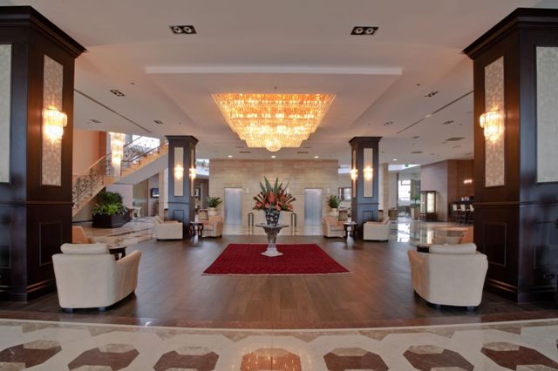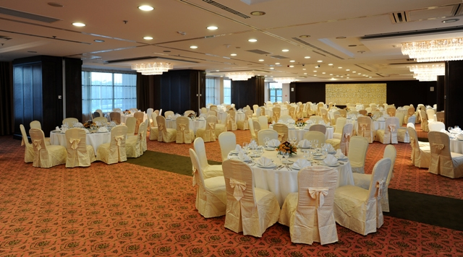
Ramada Resort Budapest е четиризвезден конферентен и уелнес хотел, предлагащ уникални услуги – има 309 стаи и апартаменти с интернет връзка; конферентен център с капацитет почти 1000 души; спа център и фитнес; увеселителен център, външен и вътрешен паркинг и директен достъп до Aquaworld – един от най-големите водни паркове в Централна Европа. На разположение на гостите на хотела има безплатен шатъл до центъра на града – Площада на Героите.
За аквапарка:
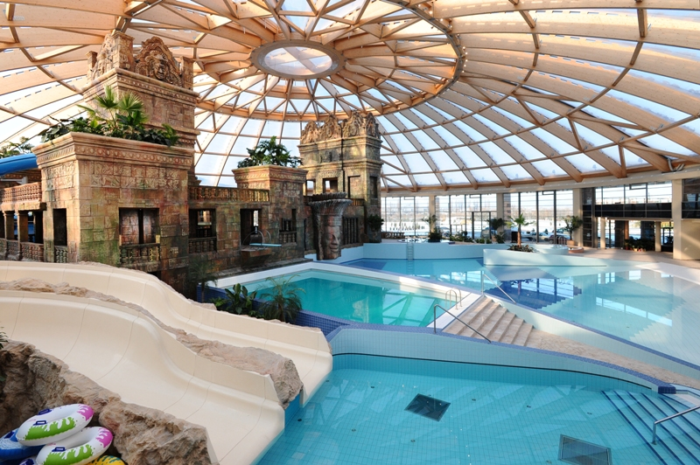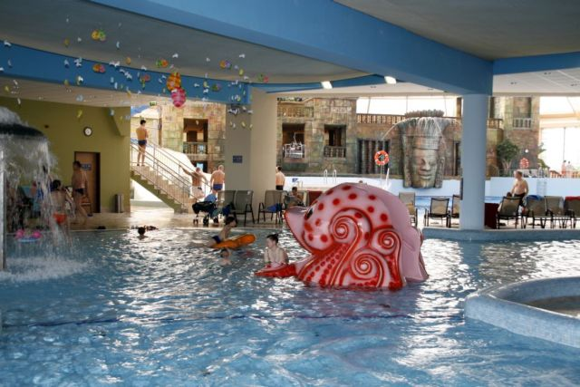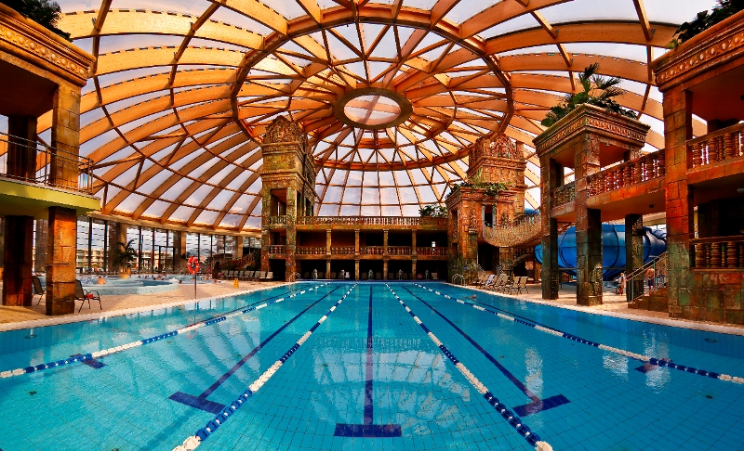
Най-големият в Централна Европа закрит воден атракционен парк предлага незабравими изживявания и забавления за млади и стари всеки ден от годината. Специалното покритие на огромния свод пропуска 95% от светлината, позволявайки слънчеви бани дори през зимата на терасата Анкор.
Безброй приключенски басейни, термални и градински басейни, джакузита, огромни пързалки, планински поток, басейн за гмуркане, плуващи топки и воден скутер заобикалят останките от храма Анкор с ориенталската си атмосфера, осигуряващи забавление за целия ден. Освен десетките сухи, инфрачервени и парни кабини в Sauna World, препоръчваме Ви да пробвате Kneip pool с въртящ стимулиращ ефект. Ледената пещера е приятно студена, докато загрятите лежанки в тепидариума са прекрасно място за почивка.
Гостите могат да се наслаждават на прясно приготвените ястия, пици и огромни палачинки в ресторант Аqua, докато бар Аqua предлага алкохолни и безалкохолни напитки и коктейли.
За активните натури
Любителите на силните усещания могат да опитат плуващата топка, водния скутер или могат дори да сърфират през цялата година във водната империя. При добро време те също имат възможност да открият приключенския свят на планинското катерене.

За града:
Често наричан ”Париж на Централна Европа”, градът е разделен на две от река Дунав. Буда Ви предлага своята класическа и историческа атмосфера и ред забележителности като църкви, дворци и музеи. Пеща е космополитен микс от магазини, барове, ресторанти и нощен живот.
Романтици, млади и стари, могат да се насладят на града, който е културна перла със своята уникална история, величествена архитектура и обекти на световното и културно наследство ЮНЕСКО, които съжителстват с бурен нощен живот, бутикови хотели и модни магазини.

